

**Center Name: ACE – HCMC – 2 – FPT (VN 033)**

**Address: 590 Cach Mang Thang 8 Street – District 3 – Ho Chi Minh City - Vietnam**

[QuizTech]

(Quiz Management System)

Installation Guide

| **Supervisor.** | Lê Mộng Thuý | |
| --- | --- | --- |
| **Batch.** | T1.2303.M0 | |
| **Group.** | Group 3 | |
| **Serial No.** | **Enrollment Number** | **Student Name** |
| 1. | Student1459123 | Lê Đức Minh |
| 2. | Student1459374 | Hạ Thế Doanh |
| 3. | Student1462828 | Lê Tấn Thành |



| **HARDWARE REQUIREMENTS** | |
| --- | --- |
| ***Minimum*** | |
| **ADMIN/ USERS** | • Pentium 166 or better.  • 128 MB RAM. |
| ***Recommended*** | |
| **ADMIN/ USERS** | • Pentium Celeron 1.1Ghz or higher.  • 512 MB RAM or higher. |
| **SOFTWARE REQUIREMENTS** | |
| **ADMIN/USERS** | • Microsoft® Windows 7/8/10/ MacOS  • Microsoft® SQL server 2012  • JRE **7.0**  • Administrator rights. |

1. **Cấu hình SQL Server**

* Open *SQL Server Configuration Manager/Azure Data Studio* **,** thiết lập cấu hình cho SQL Server (tùy theo version cài đặt)
* TCP/IP: Enable
* Set port: 1433
* Restart service SQL Server

1. **Copy folder QuizTech** trên CD vào ổ đĩa làm việc của máy khách muốn cài chương trình (C, D, E, …) hoặc ổ cứng (HDD, SSD, Fusion Drive ) nếu máy khách sử dụng hệ thống MacOS

1. **Tạo CSDL:**
   1. Trong SQL Server Studio Management System SSMS/ Azure Data Studio, open file **dbQuiz.sql** (trong thư mục **QuizTech\database.**
   2. Nhấn F5/ **Execute** để chạy script tạo CSDL cho chương trình ứng dụng

Nếu máy khách sử dụng Azure Data Studio nhấn **Run** để chạy script

*Figure 1: Click Run để chạy script*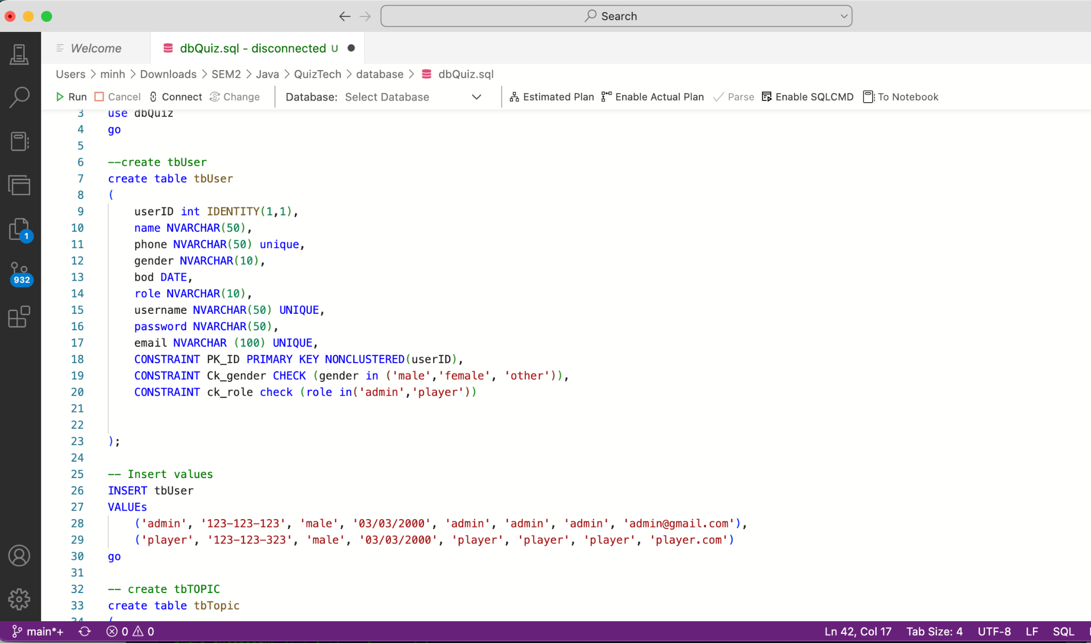

**4) Chạy chương trình :**

Cần phải thiết đặt cơ sở dữ liệu trên SQL Server Studio Management System SSMS/ Azure Data Studio , *nếu là lần đầu tiên chạy chương trình*, với các thông số phù hợp, chẳng hạn:

* Server: **127.0.0.1** (có thể thay đổi)
* Tên database: **dbQuiz** (bắt buộc)
* Login ID: **sa** (có thể thay đổi)
* Mật khẩu: **Password.1** (có thể thay đổi)
* Port: **1433** (có thể thay đổi),
* Double click vào file **QuizTech.jar** trong thư mục **QuizTech/dist**

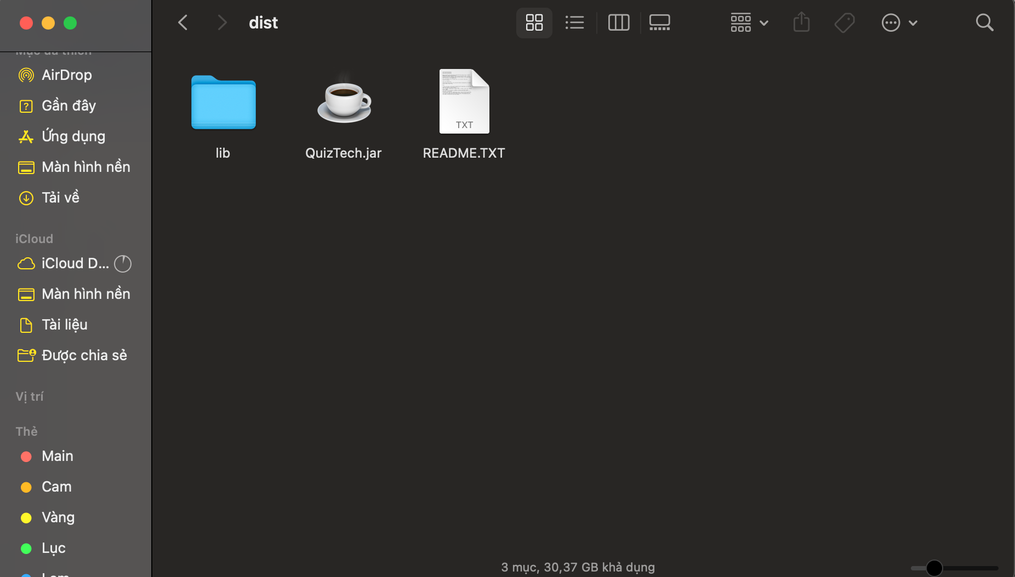

*Figure 2: Click QuizTech.jar để chạy chương trình*

**-** Sau khi thiết lập database thành công, màn hình Index của QuizTech xuất hiện như *Figure 3.*

*Figure 3: Main Index*

* *Khi click vào player sẽ chuyển đên login của player, nếu nhập thành công sẽ thông báo như Figure 5.* 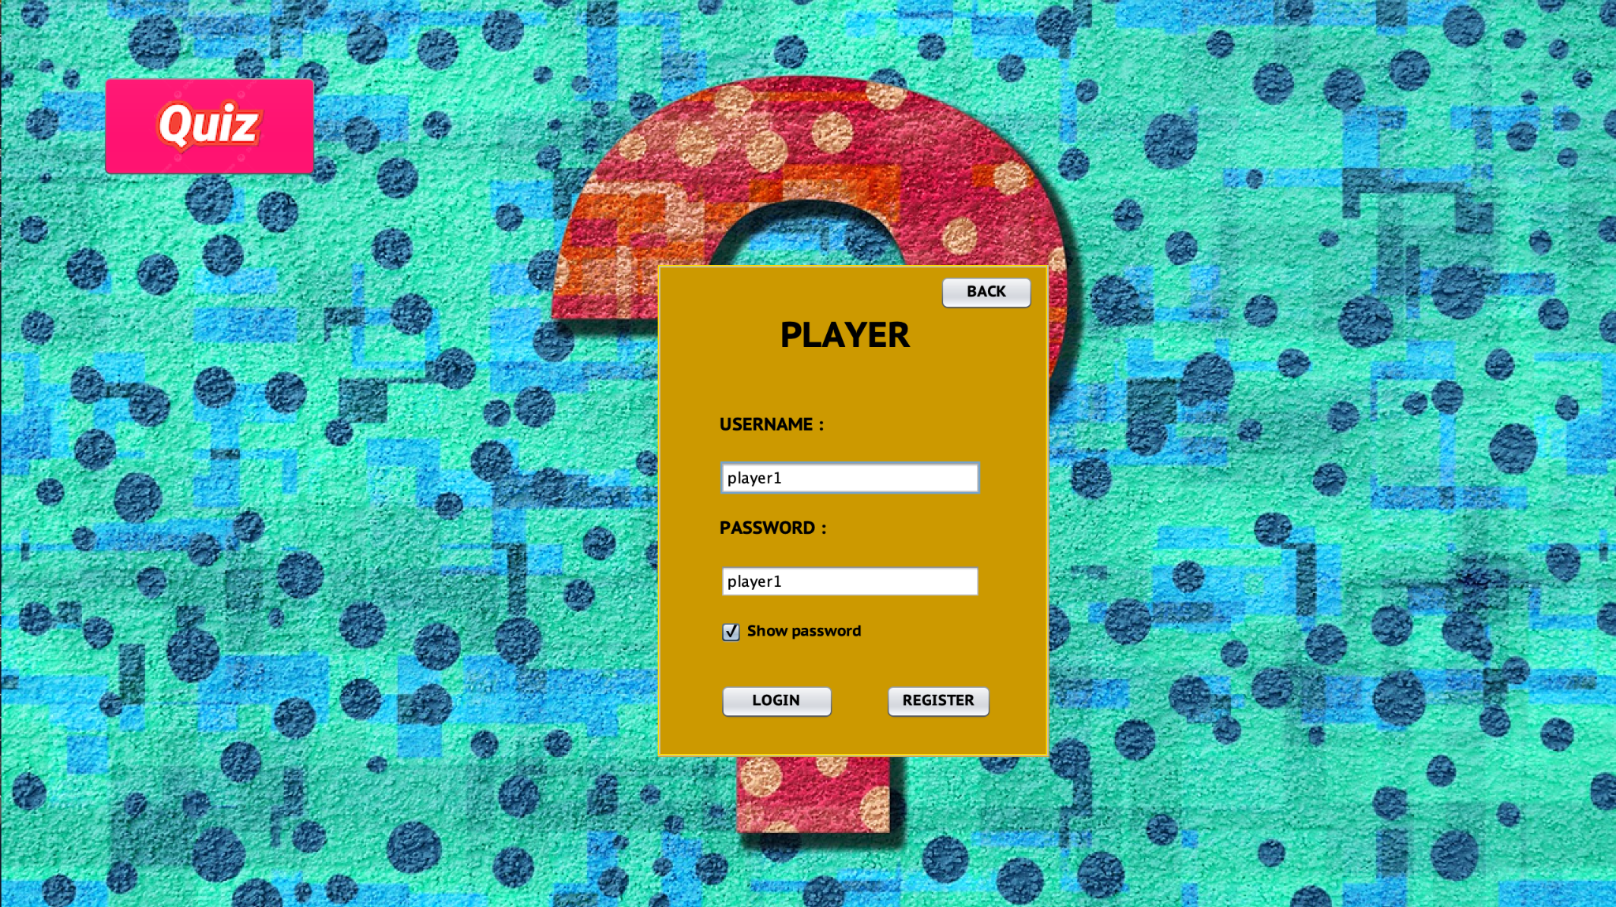

*Figure 4: Player Login*

*Figure 5: Player login*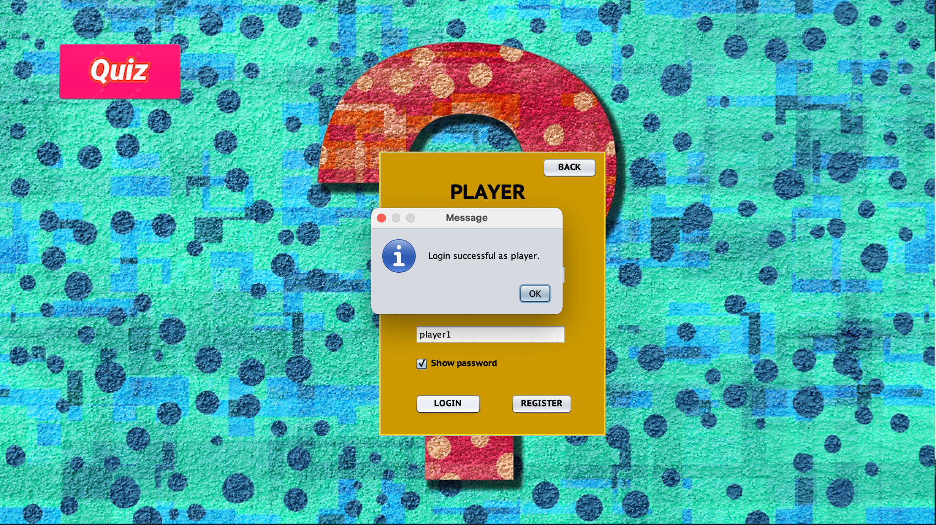

* *Đăng nhập thành công sẽ chuyển đến giao diện chính của Player, người dùng có thể thao tác sau đó.*

*Figure 6: Giao diện người chơi.*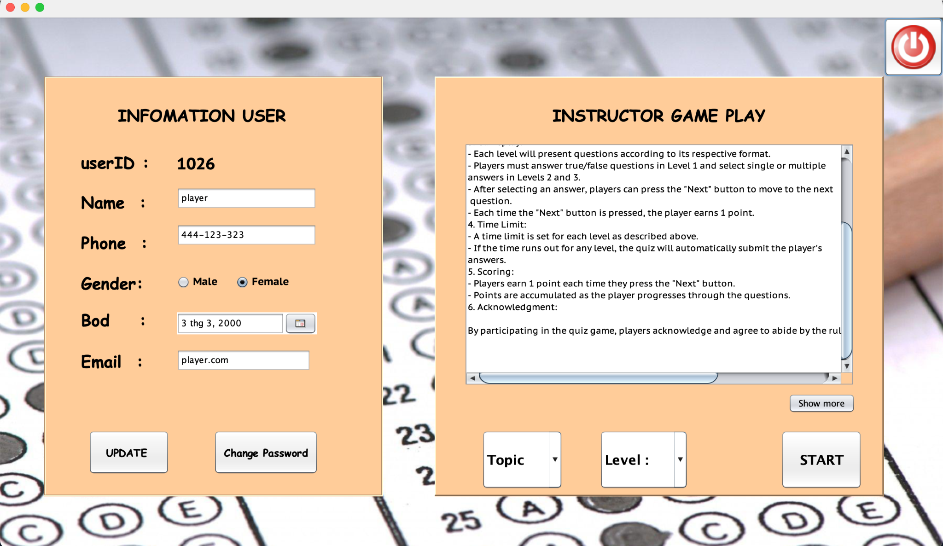

* *Tương tự như thế, nếu click vào admin sẽ hiển thị giao diện đăng nhập admin.*

*Figure 7: Login Admin*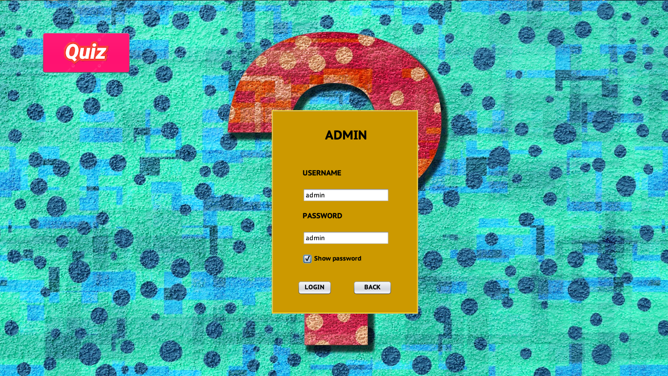

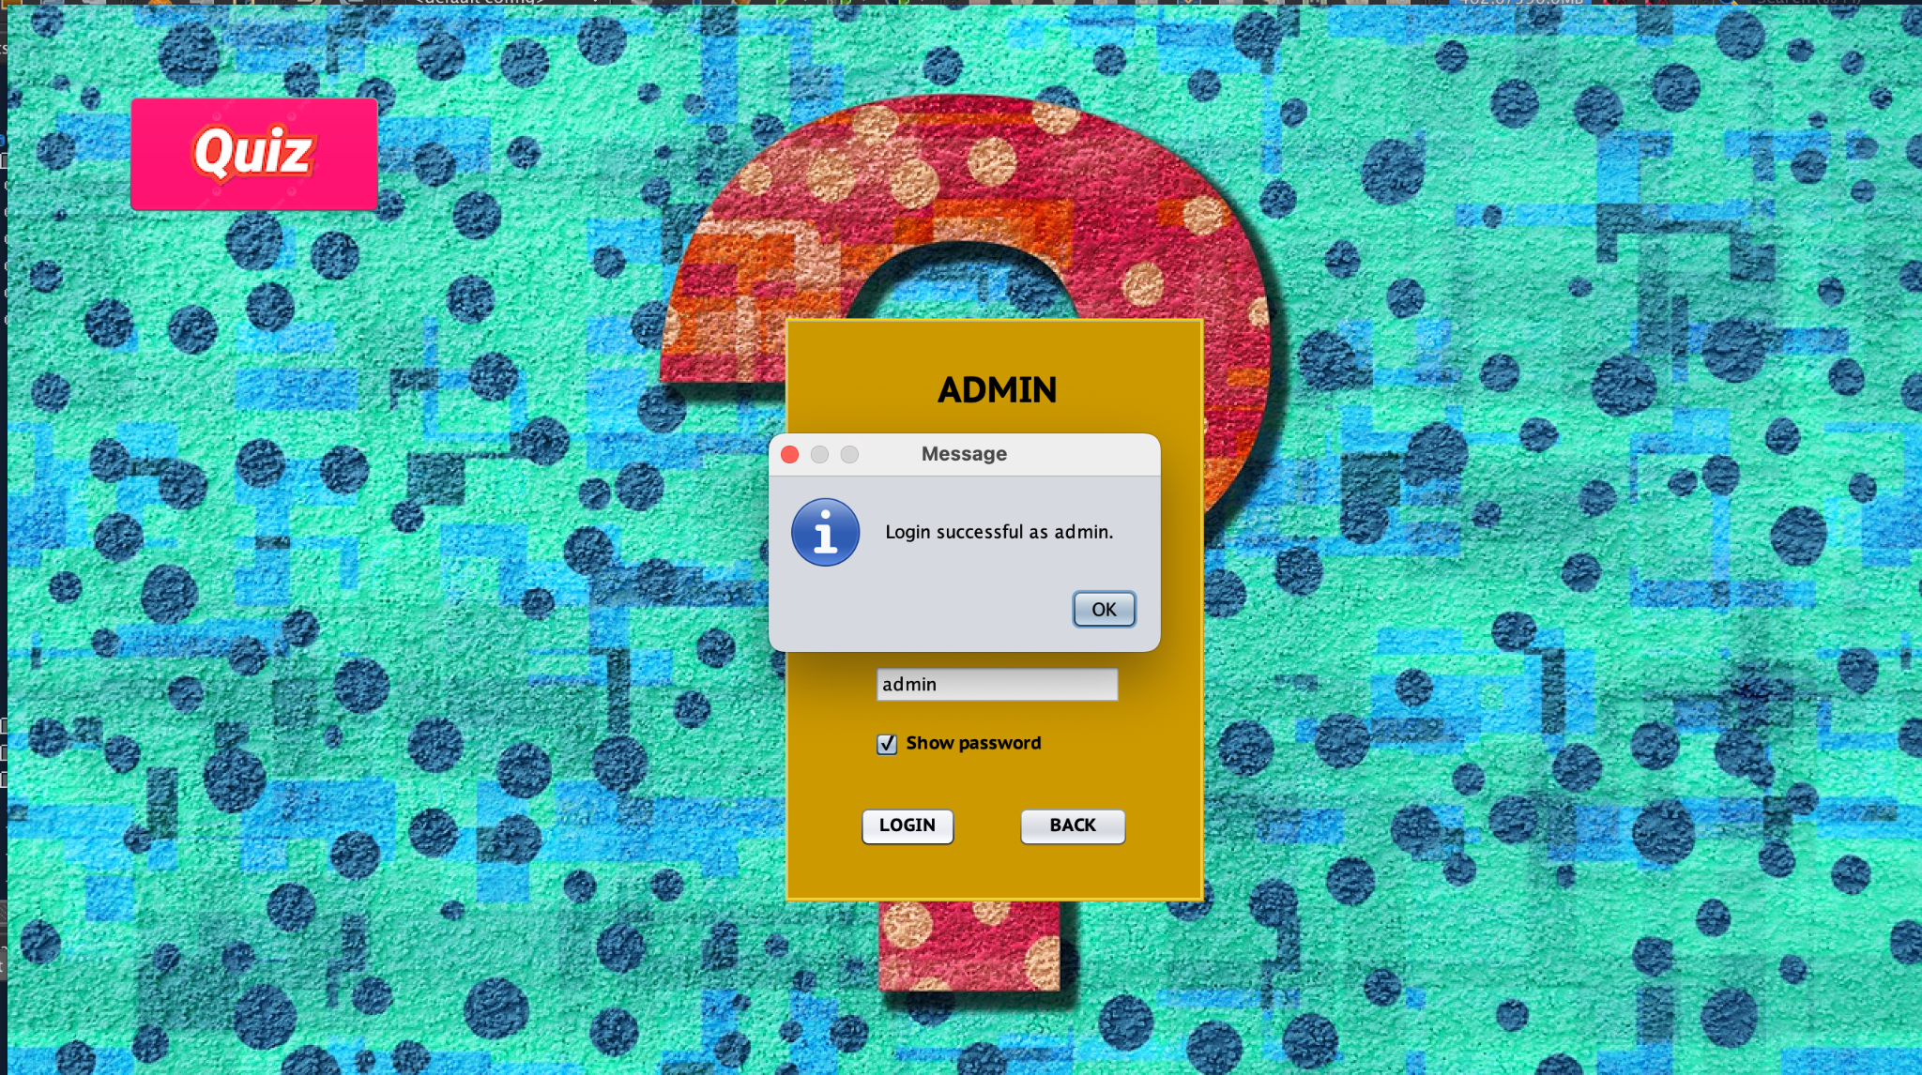

*Figure 7: Login Admin*

* *Đăng nhập thành công, người dùng có thể thao tác như 1 quản trị viên của chương trình.*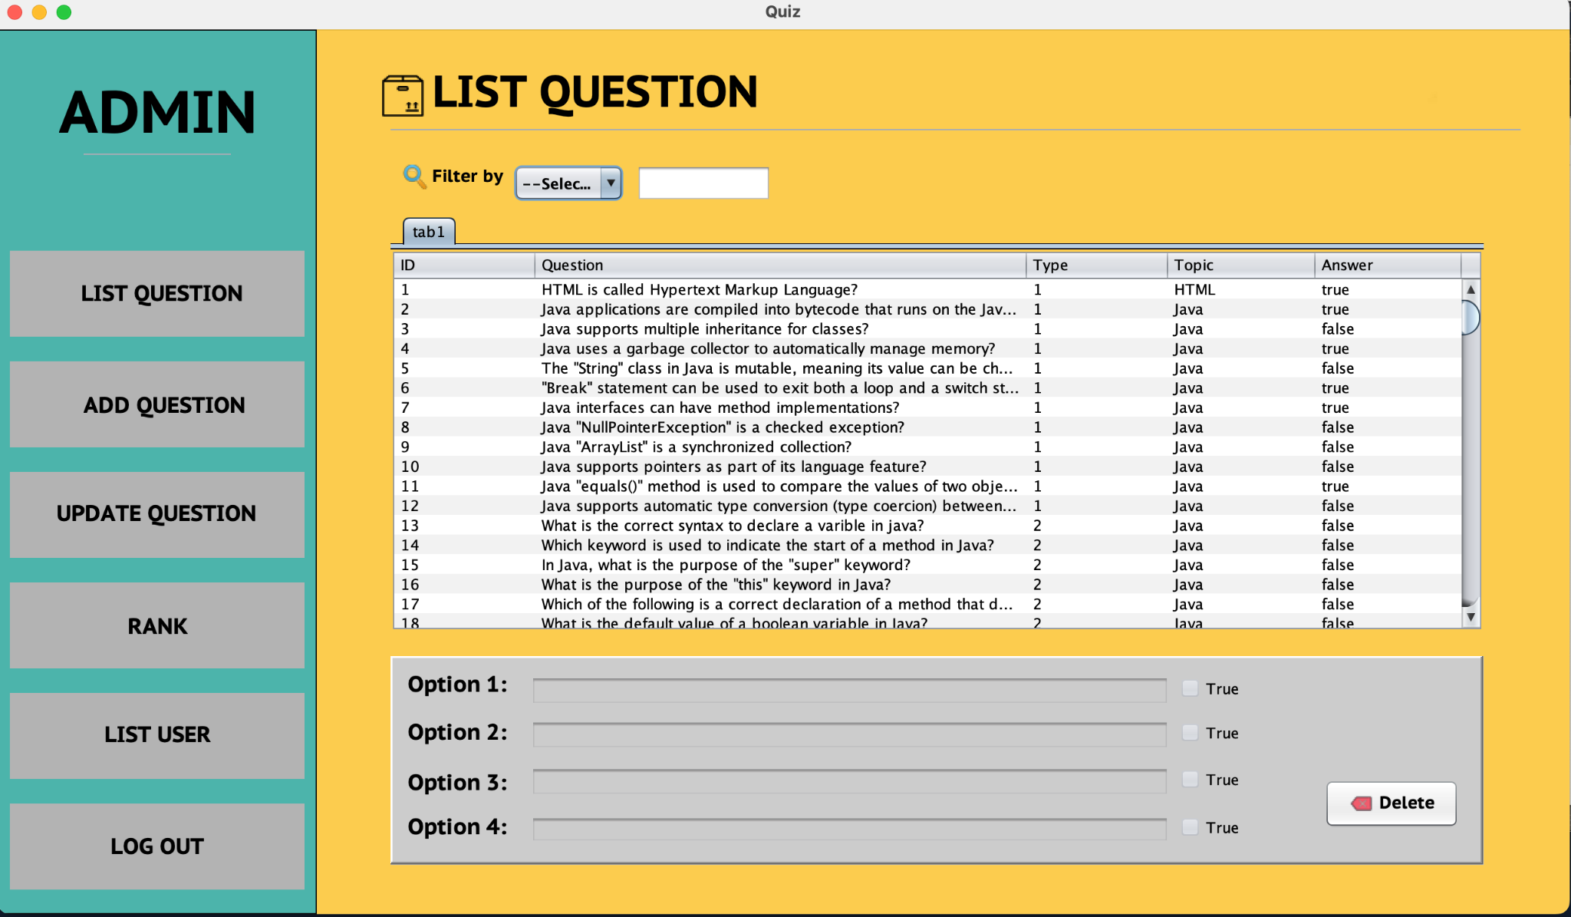

*Figure 8: Giao diện admin*

**Chữ ký trưởng nhóm Chữ Ký Giáo Viên**

**Lê Đức Minh Lê Mộng Thuý**